

Штаб
МО ВВПОД «ЮНАРМИЯ»
Кайбицкий муниципальный район
Республики Татарстан
422330 Кайбицкий район
село Большие Кайбицы
ул. Ш. Галиева д.12
тел.8(84370)21187
эл. почта:junajaarmija@rambler.ru

Еженедельный отчет МО ВВПОД «Юнармия»
Кайбицкого муниципального района за период с 09.05.24.

1.Количество участников движения: 322.
2.Количество принятых юнармейцев: 0.
3.Проведенные за неделю мероприятия: 15.

I. МО ВВПОД «Юнармия» и газета «Кайбицкие зори».

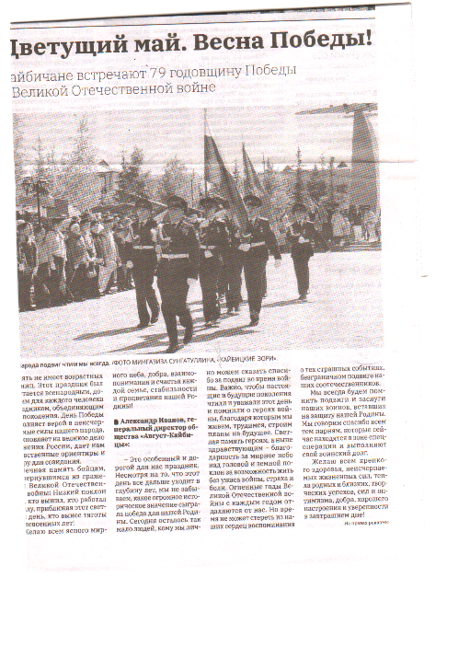

- Знаменная группа.

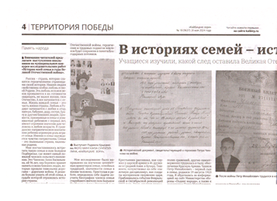
- НП и И К. «История моей семьи в истории Великой Отечественной войны.

II. 1.Первые четыре юнармейца отряда имени Героя Российской Федерации Владимира Козина. "Маломеминская ООШ".

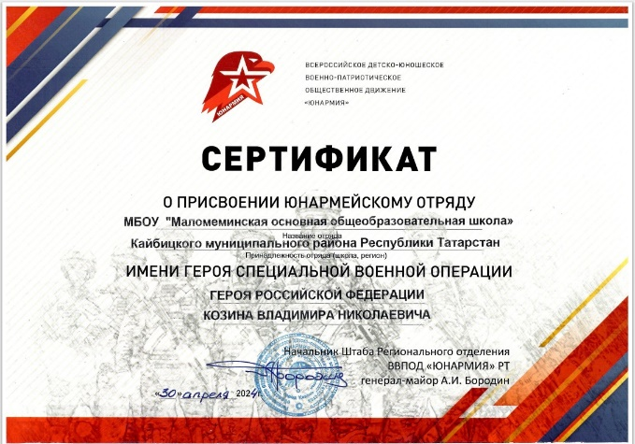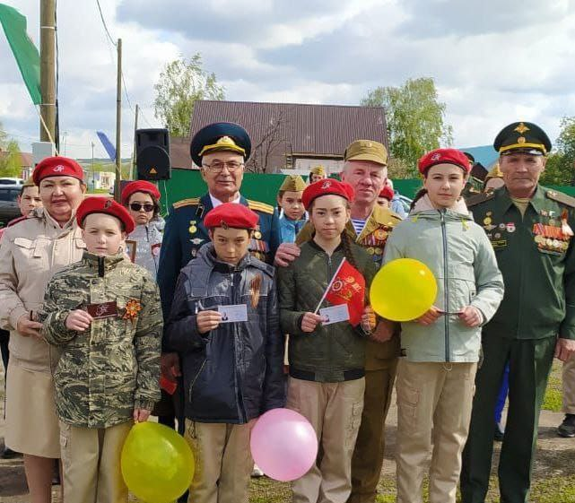

2. В Малых Мемях прошел митинг, посвященный 79 годовщине Победы.В нем присутствовали заместитель главы района Рамис Хаялиев, начальник местного штаба Юнармии Роза Насибуллина, офицер в запасе Ильхам Хуснутдинов, исполнявший воинский долг в Германии Василий Малахаев и участник афганской войны Юрий Ершов. Участников войны в поселении уже не осталось. Здравствует единственная труженица тыла. Чествовали детей войны. В те страшные годы в силу своего малолетства они не творили историю, но в полной мере хлебнули лиха, отдавая все силы на трудовом фронте. На митинге их наградили медалью "Дети войны".
В преддверии Дня Победы в театре имени Мусы Джалиля в Казани прошло торжественное мероприятие, посвященное Дню Победы.Там чествовали ветеранов и героев, отличившихся на СВО. На данном мероприятии "Золотую Звезду" Героя России передали Людмиле Козиной - награду героически погибшего на СВО мужа Владимира Козина.Будучи раненым он подорвал себя, прикрывая отход товарищей. Это двенадцатый Герой России из Татарстана. На митинге сообщили, что теперь Маломеминская школа и ее юнармейский отряд будут носить имя Владимира Козина.
https://t.me/kaibicy/15670
III. Юнармейцы отряда имени Героя Российской Федерации В.Н.Козина приняли участие в акции "История из рук в руки". Ребята оформили письма-треугольники с историей о своем родственнике, прошедшем Великую Отечественную войну.

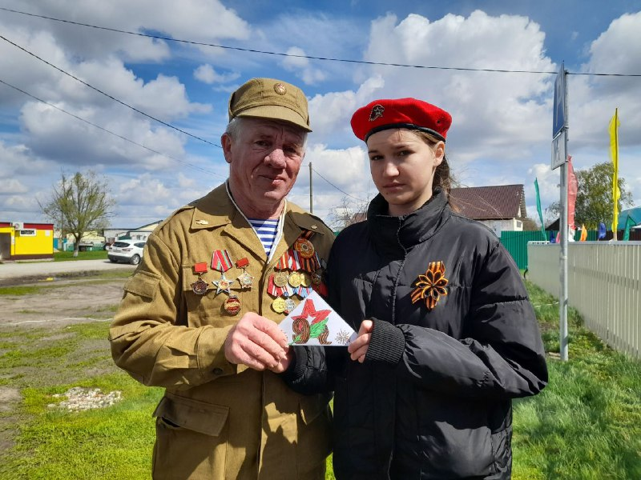

IV. Акция «Верни Герою имя». Отряд имени В.Волкова МБОУ «Молькеевская ООШ».

https://t.me/yunarmiya_kaibych_rt/4923

V. Акция «Георгиевская ленточка».

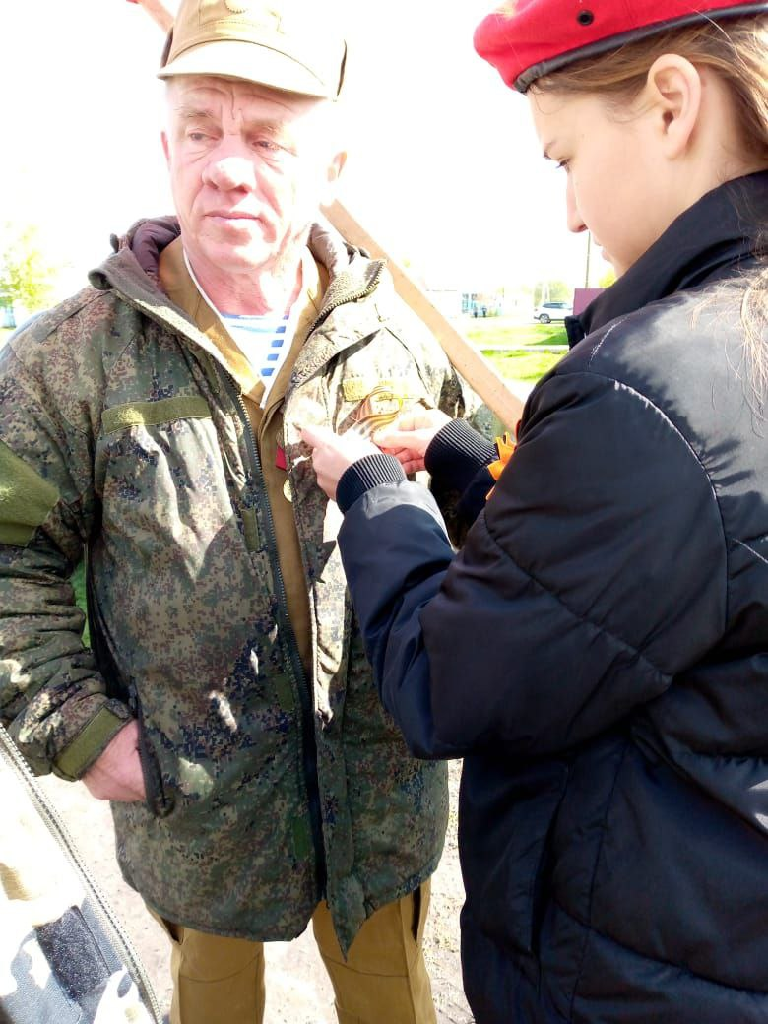

VI. Акция «Письмо солдату»

https://t.me/yunarmiya_kaibych_rt/4881

VI. Медаль «Дети войны».
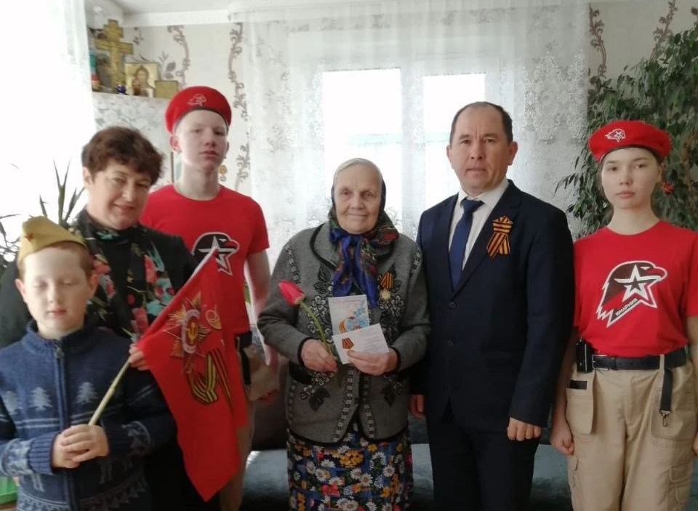

https://t.me/kaibicy/15587
VII. 1.Торжества в отряде имени кавалера ордена Отечественной войны Е.И Вакатовой. https://t.me/kaibicy/15635
- В отряде имени Героя Советского Союза М.Джалиля. https://t.me/kaibicy/15626

VIII. Торжества в Парке Победы.

В Кайбицах отпраздновали День Победы
Подробнее: https://kaibicy.ru/news/novosti/v-kaibicax-otprazdnovali-den-pobedy
Митинг по случаю празднования 79 годовщины Великой Победы у мемориального комплекса в честь участников Великой Отечественной войны и тружеников тыла начался с возложения венков к Вечному огню и церемонии торжественного внесения юнармейской знаменной группой флага Российской Федерации и Знамени Победы.
На праздничное мероприятие собрались работники организаций и учреждений, жители и гости села, школьники, представители полиции, МЧС. В первых рядах — труженики тыла, ветераны военной службы, юнармейцы МО ВВПОД «Юнармия». У многих в руках портреты Бессмертного полка, цветы и шары.
По мемориальной площади строевым маршем, чеканя шаг, показав отличную выправку, прошли лучшие юнармейские отряды Большекайбицкой школы.
С Днем Победы тепло поздравил глава района Альберт Рахматуллин.
Владимир Николаевич Козин из села Малые Меми стал Героем Российской Федерации посмертно. В этот день мы склоняем головы и перед героями спецоперации, отдавшими свои жизни ради светлого будущего родины.
Минутой Молчания почтили память погибших в Великой Отечественной войне и специальной военной операции. Прозвучали залпы из стрелкового оружия.
Жителям Больших Кайбиц глава района вручил медаль «Детям войны», учрежденную в районе. Медалью «За активную военно-патриотическую работу» военного комиссариата Апастовского и Кайбицкого районов поощрил ветеранов военной службы Хабира Набиуллина из Федоровского и Ильхама Хуснутдинова из Больших Кайбиц. Благодарственное письмо за строительство системы газоснабжения Вечного огня в парке Победы вручил директору общества «Гидрострой» Дмитрию Конкину.
Поздравление от имени Раиса РТ Рустама Минниханова зачитал министр земельных и имущественных отношений РТ Фаниль Аглиуллин:
Поздравил кайбичан и военный комиссар Наиль Зантемиров.
Содержательный концерт, на котором прозвучали патриотические стихи и песни, был подготовлен коллективом Большекайбицкой школы и завершился песней «День Победы» После митинга, по традиции, всех угостили солдатской кашей.

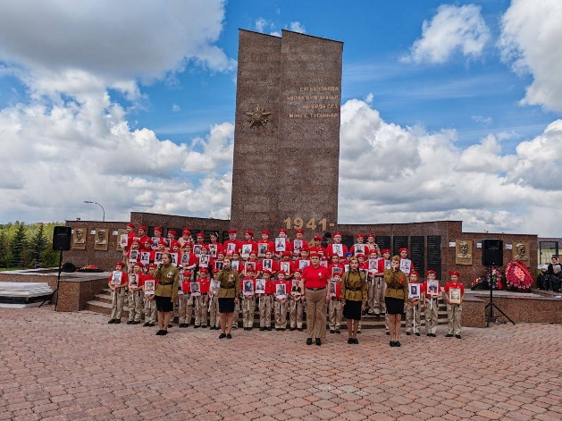

Начальник штаба местного отделения ВВПОД «Юнармия» ___________ Р.Д.Насибуллина.

План
основных мероприятий МО ВВПОД «Юнармия» Кайбицкого муниципального района РТ
с 13-19. 05.24. ОО
№ | Время (Дата) | Мероприятие | Место | Кол-во | Ответственные
 | 12.05 | День полного освобождения Крыма. Окончание Крымской наступательной операции. 1944г. | Во всех отрядах МО ВВПОД «Юнармия»  Telegram  VK | 322 | Штаб МО ВВПОД «Юнармия»  Координаторы  Командиры  Юнкоры  Учителя ОБЖ и истории
 | 13.05 | Заседание штаба | Штаб МО ВВПОД «Юнармия» | 16 | Начштаба
 | 14.05 | Оформление альбомов «Орлята учатся летать» | Во всех отрядах МО ВВПОД «Юнармия» |  | Редколлегия
 | 15.05 | Ревизия состава должностей в отрядах движения. | Во всех отрядах МО ВВПОД «Юнармия» | 16 | Координатор и командир
 | 16.05 | Составление списков желающих посетить военно – патриотические лагеря отдыха. | Во всех отрядах МО ВВПОД «Юнармия» | - | Координатор и командир
 | 17.05. | Исторический обзор «17 мая 1801 года в Санкт-Петербурге открыт памятник Суворову – первый в России памятник некоронованной особе» | Во всех отрядах МО ВВПОД «Юнармия»  Telegram  VK | 322 | Штаб МО ВВПОД «Юнармия»  Координаторы  Командиры  Юнкоры  Учителя ОБЖ и истории
 | 18.05. | Поздравление ветеранов Балтийского флота. 18 мая в России отмечается День Балтийского флота. Праздник был установлен приказом главнокомандующего ВМФ Российской Федерации от 15 июля 1996 года "О введении годовых праздников и профессиональных дней по специальности". | Во всех отрядах МО ВВПОД «Юнармия»  Telegram  VK | 322 | Штаб МО ВВПОД «Юнармия»  Координаторы  Командиры  Юнкоры  Учителя ОБЖ и истории
 | 19.05. | Торжественная линейка, посвященная «День образования пионерии» 1922 год. | Во всех отрядах МО ВВПОД «Юнармия»  Telegram  VK | 16 | Штаб МО ВВПОД «Юнармия»  Координаторы  Командиры  Юнкоры  Учителя ОБЖ и истории
 | 19.05. | Всероссийская акция «День детских организаций» | Во всех отрядах МО ВВПОД «Юнармия»  Telegram  VK | 322 | Штаб МО ВВПОД «Юнармия»  Координаторы  Командиры  Юнкоры  Учителя ОБЖ и истории
 | Постоянно | Подготовка к ОГЭ и ЕГЭ. | Во всех отрядах МО ВВПОД «Юнармия» | - | Учителя предметники

Начальник штаба МО ВВПОД «Юнармия» Р.Д. Насибуллина.

